ライセンスで作れるイベントの数
月に何件のイベントを作れるか、そして一件あたり何人まで入れるか — 別々に数えられる 二つの上限と、それぞれが断ってくる別々の瞬間。
2026-08-27 · https://offision.com/help/ja/events/how-many-events-your-licence-allows/
イベント管理のライセンスは二つの軸で効き、それぞれ別に数えられます。月に何件のイベントを回せるか と、一件あたり何人が参加できるか。どちらかを使い切ったときのメッセージも瞬間も違うので、誰かがぶつかる前に両方を知っておく価値があります。
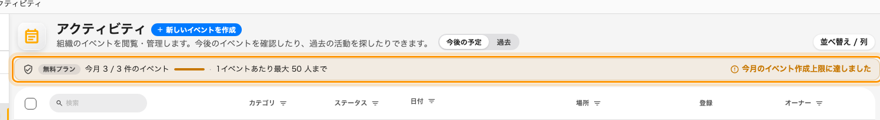
一覧の上の帯が、今月の残りと1イベントあたりの上限を示します。

二つの上限
月あたりのイベント数 は会社全体で数えられ、月が変わればリセットされます。消費するのはイベントを 作る ことで、公開することでも埋めることでもありません — ですから書きかけで放置された下書きも、すでに一件として数えられています。
一件あたりの参加者数 は各イベントの登録数の天井です。シリーズイベントでは セクションごと に効き、シリーズ全体に対してではありません。四つのセクションを持つ研修コースは、その上限を四回分使えます。
どちらもライセンスとともに増えます。Event Management の SKU は、それが持つ参加者の天井 — 200、500、2000 — で名付けられていて、無制限のものはその天井を取り払います。

どこでぶつかるか
上限 | いつ止められるか | 何が出るか
一件あたりの参加者数 | イベントを保存するとき、天井を超える定員を設定した場合 | ご利用のライセンスでは1イベントあたり最大 N 人までです
一件あたりの参加者数 | 誰かが登録するとき、すでに天井に達していた場合 | 満席として断られます
月あたりのイベント数 | イベントを作るとき、その月の枠を使い切っていた場合 | 作成が断られます

上の二つは同じ上限を別の瞬間に捕まえているだけですが、その違いが重要です。ライセンスの無い定員を設定するのは、その場で、直せる人の手元で、即座に断られます。実際の登録で天井にぶつかるのは後になって、公開ページの向こうの見知らぬ人に起き、その人にはイベントが満席だとしか見えません。
設定した定員がすべてではありません:
自分で設定した定員がライセンスの天井より大きい場合、勝つのは天井で、イベントもそう言います — ライセンスにより、このイベントは N 人までに制限されます。定員には実際に入れたい数を設定してください。持っていない余裕を買おうとして使うものではありません。

上限が無いもの
- 会社全体の参加者数。 月の数字が数えているのはイベントであって、人ではありません。
- セクション。 シリーズイベントはいくつでも持てます。参加者の天井はその一つひとつに掛かります。
- コーディネーター。 何人がイベントを作れるかはまた別のライセンスで、人ごとに数えられます — イベントを作れるようにするを参照。

